Федеральное казённое профессиональное образовательное учреждение № 286

Учебно-дидактический материал
Материалы для малярных кистей

Подготовил: мастер п\о Филимонова Н.В.

Томск 2023
Аннотация

Учебно-дидактический материал «Материалы для малярных кистей» разработан в соответствии с образовательным стандартом по профессии: Мастер отделочных строительных работ. Может быть рекомендован преподавателям, мастерам производственного обучения при подготовке к учебным занятиям, обучающимся строительного профиля при самостоятельной подготовке, повторения, определенных тем, подготовке к аттестации.
Учебно-дидактический материал «Материалы для малярных кистей» содержит цветные иллюстрации, текстовый материал.

Устройство и характеристики кистей
Любая кисть включает 3 элемента:
• щетка – пучок ворса разного размера;
• ручка – за нее инструмент удерживают во время работы;
• обжимной цоколь – обеспечивает фиксацию пучка щетины.
Параметры инструмента: толщина пучка, толщина ворсинки, длина ворса определяются назначением.
Материал: при изготовлении ручек используют дерево, пластик, иногда кость – для эксклюзивных моделей.
Цоколь выполняют из тонкослойного металла – латуни, меди, стали, чтобы не утяжелять кисти.
Щетина
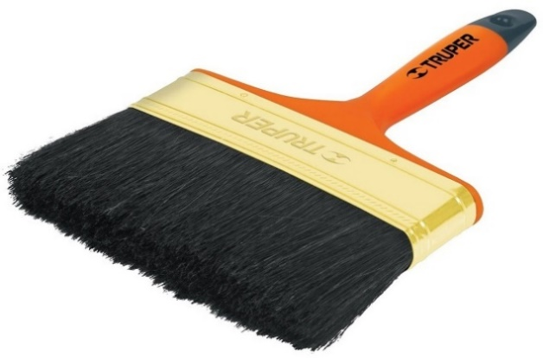

Для производства кистей используют щетину с хребта свиней.

Свинья

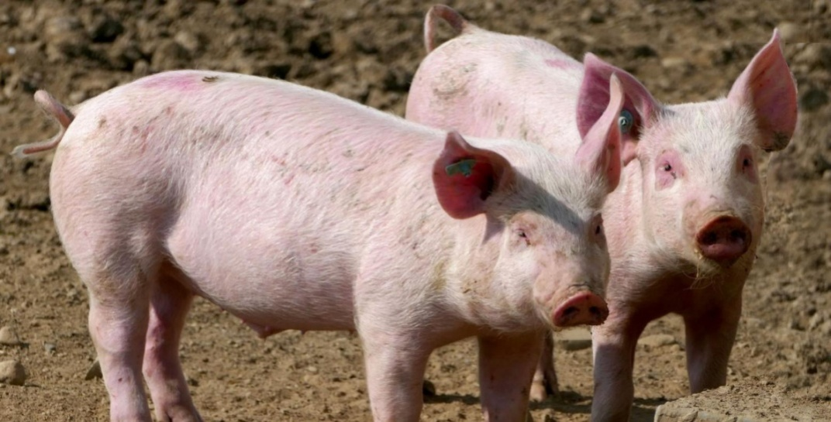
Ей свойственна упругость, прочность и вырастает она до 77 мм в длину.
При выборе щетины оценивают ее длину, толщину и эластичность, т.к. именно эти показатели являются основными для определения специализации кистей.
По цвету, этот материал делят на: белый, серый, желтый и черный.
Оттенок указывает на степень обработки: белая щетина получена отбеливанием, она очень мягкая и упругая. Для повышения качества мягких моделей их щетинки шлифуют.
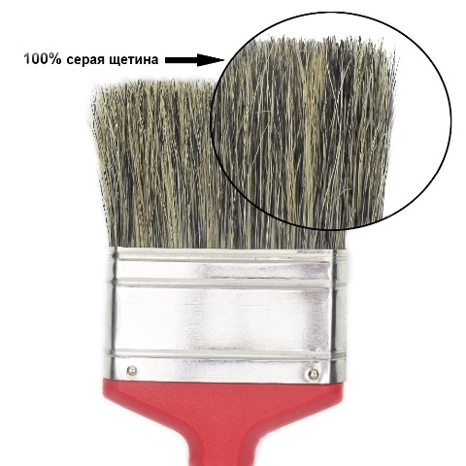
Серая относится к щетине 2 сорта, не такая мягкая, а желтая и черная применяются для объемных малярных работ. К объемным работам относятся грунтование, побелка или окраска поверхности больших площадей.

Натуральная щетина достаточно хорошо впитывает, и отдает краску.
Кроме того, она устойчива к химически агрессивным веществам, поэтому при работе с нитроцеллюлозным или масляным составом применяют кисть из натуральной щетины.

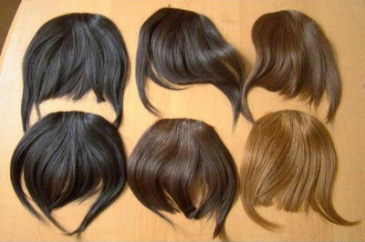
Натуральный волос

Натуральный волос не столь упругий и жесткий как щетина, поэтому для малярного инструмента применяется редко.
Чешуеобразный верхний слой волоса отлично впитывает в себя краску, и легко ее отдает.

Волосы разных животных отличаются по мягкости, стойкости к износу и длине – эти характеристики определяют назначение инструмента.
Волос разделяют по жесткости: конский и коровий волос гораздо жестче, чем волос пушных зверей:
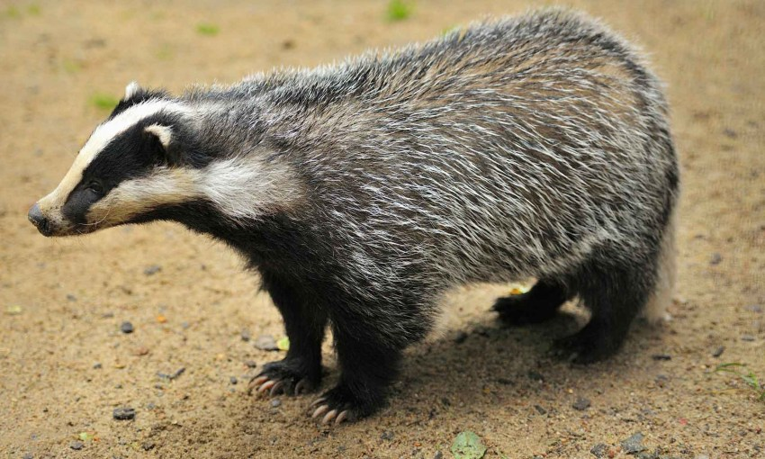
Барсук
Волосок конический, «брюшко» смещено к краю, из-за чего барсучья щетка очень пушистая. В лучших моделях кончик щетки белого цвета, к центру темнеет.
Белка
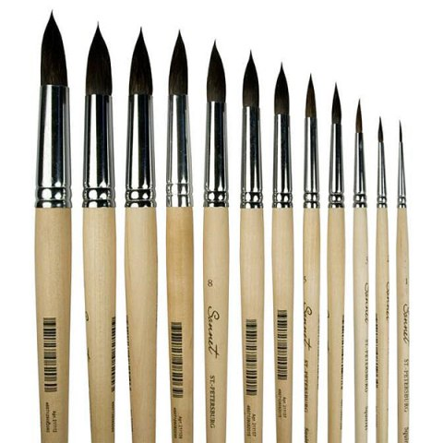
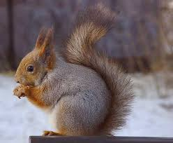
Волоски берут из хвоста этого милого животного.
Кисти делают круглые, очень мягкие и эластичные.
Материал применяют только для художественного инструмента;

Колонок
Волос из хвоста колонка.
Тонкий, упругий, с идеальным коническим кончиком и «брюшком» на середине.
Мягкость волоса ниже, чем у беличьего, но зато выше упругость.
Незаменимы при рисовании гуашью и акварелью, а также при стенописи. где от кисточки требуется упругость.
Из колонка мастерят изделия круглые и плоские с коротким и длинным ворсом.
Причем щетка собрана из волосков разной длины: при нажатии она формирует постоянный капиллярный поток.
ПРИМЕЧАНИЕ: Колонковые кисти очень дорогие. Унция колонкового волоса стоит выше, чем унция золота.

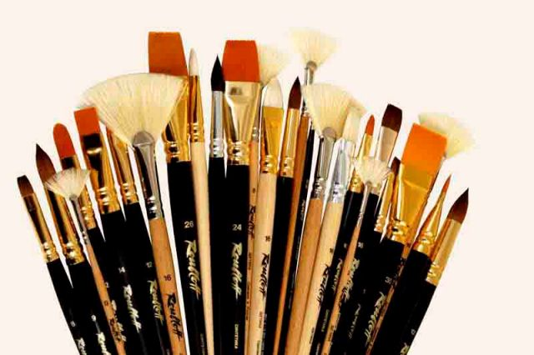

Коза
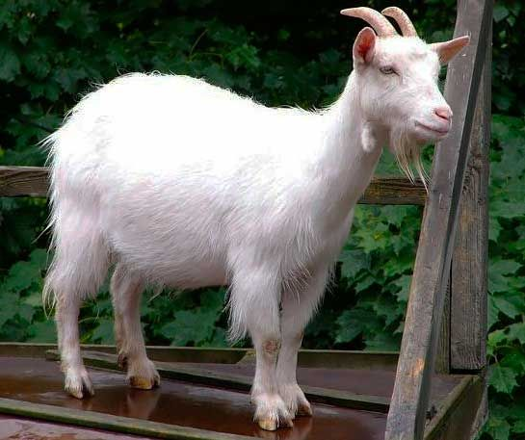
Мягкий и эластичный, но без кончика и склонен к закручиванию.

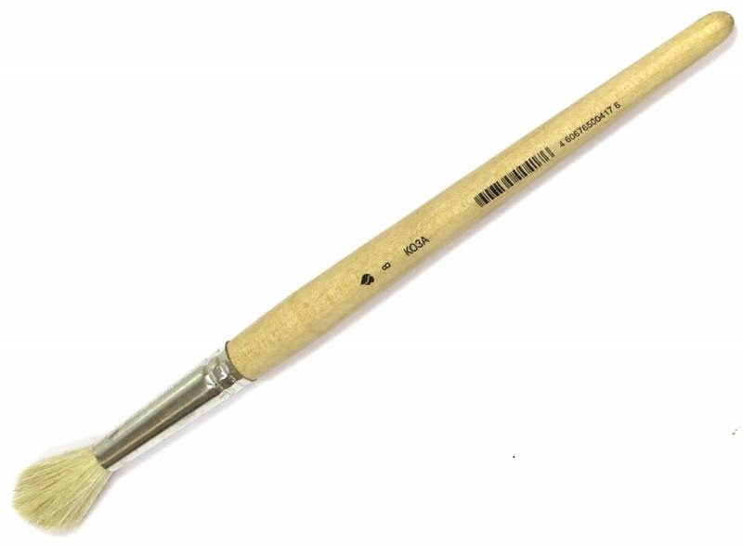
Годится для работы с гуашью и акварелью.
Из козьего волоса производят почти все модели для макияжа;
Песчаник
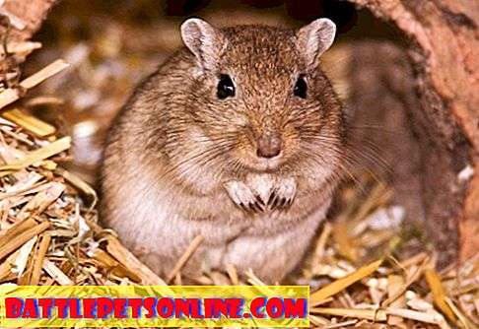
Материалом служит волос хвоста песчаника. Он очень мягкий, но при этом обладает некоторой жестковатостью. Такой материал хорош для работы с гуашью и акварелью, для лакировки и лессировки.
Кисти из песчаникового волоса делают только плоскими.

Медведь
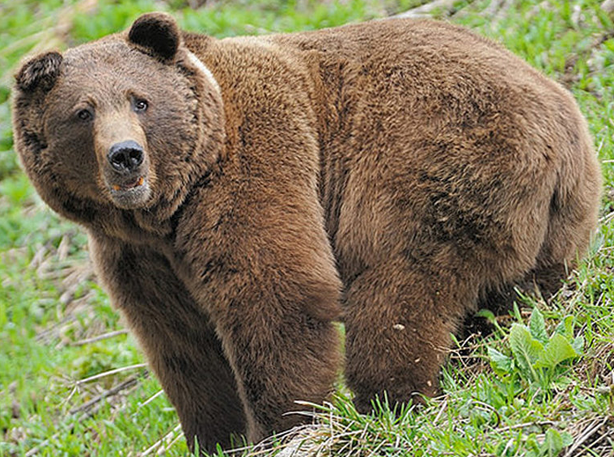
Волос не такой жесткий, как щетина, при этом эластичный и упругий.
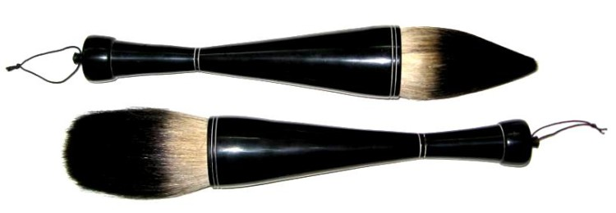
Этот материал практически универсальный вариант, т.к. годится для работы с акварельными, с гуашевыми и с масляными красками.

Кисти из ушного волоса
Делают из волоса, растущего во внутренней части уха животного.
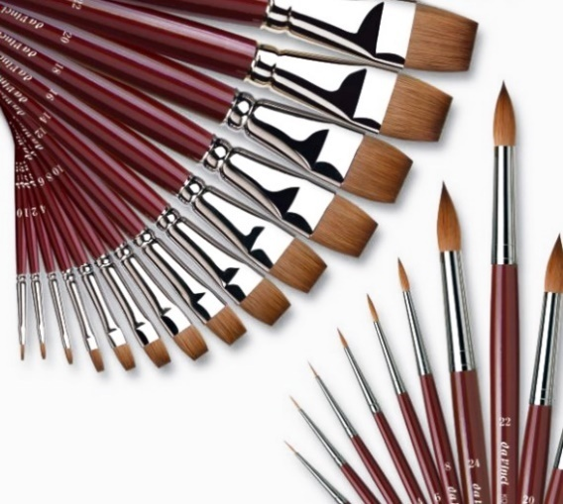
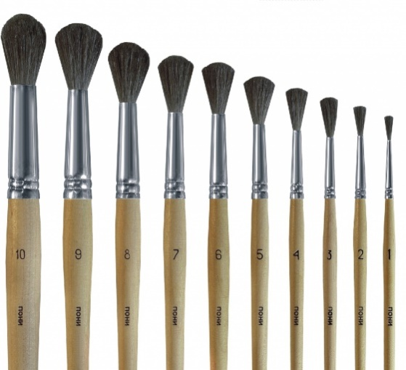
Он упругий эластичный, шелковистой структуры.
Изделия из него годятся для работы с тяжелыми красками.
Синтетические
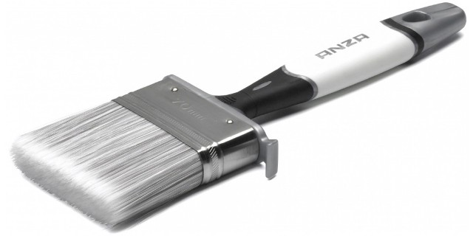
Синтетические – волокна получают искусственным путем из полиэфира, полиэстра, нейлона. Отличаются средней мягкостью и упругостью, устойчивы к повреждениям и не изнашиваются. Синтетический волос плохо набирает краску, так что идет только для работы с водоэмульсионными красками.
Синтетические волокна постоянно совершенствуют: расщепляют кончики, формируют полости по длине волоска.
Смешанный ворс
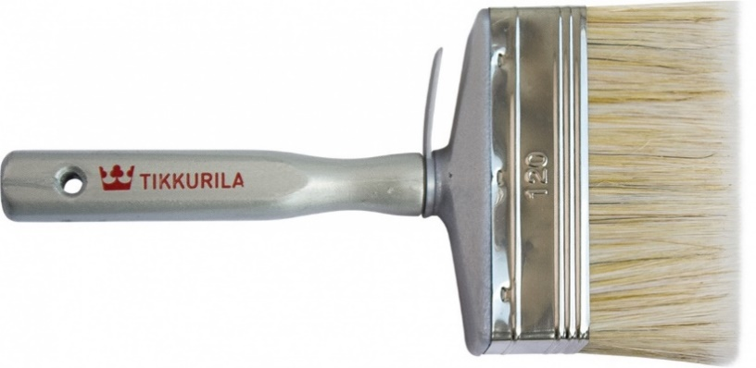

Сочетание искусственных волокон и натуральной щетины.

Параметры инструмента
Ширина – или диаметр, если щетка круглая, у малярных кистей изменяется от 6 до 200 мм, длина ворса – от 12 до 180 мм.
Вес изделий не превышает 500 г.
Художественные кисти заметно меньше.
Классифицируются по диаметру обжимного цоколя, и маркируются так: №1 – толщина в 1мм, №2 – толщина в 2 м, №12 – 12 мм.
На деле общей классификации не существует, так как между размерами цоколя от разных производителей нет соответствия, так что описанное деление несколько условно.
Кисти для макияжа отличаются минимальным весом – от 7 до 20 г.
Рабочим параметром считается объем обжимного цоколя, он колеблется от 1,5 до 15 мм.
Указывают и длину волоса – 7, 10, 12 мм.

